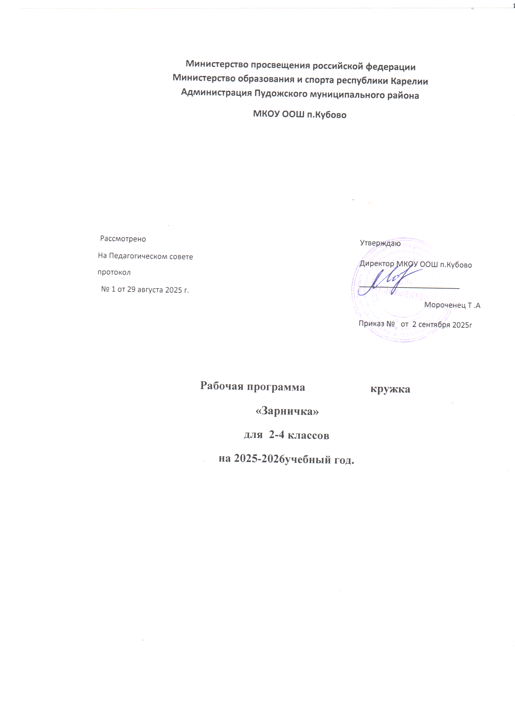

Министерство просвещения российской федерации
Министерство образования и спорта республики Карелии
Администрация Пудожского муниципального района
МКОУ ООШ п.Кубово

Рассмотрено  На Педагогическом совете  протокол  № 1 от 29 августа 2025 г. |  | Утверждаю  Директор МКОУ ООШ п.Кубово  ________________________  Мороченец Т .А  Приказ № от 2 сентября 2025г

Рабочая программа кружка
«Зарничка»
для 2-4 классов
на 2025-2026учебный год.

СОДЕРЖАНИЕ.

1. Пояснительная записка…………………………………………………. 3
2. Планируемые результаты освоения программы внеурочной деятельности……………………………..….………..………………….…7
3. Учебный план…………………………………………..……………….10
4. Тематическое планирование…………………………………………...11
5. Содержание программы………………………………………………..13
6. Список литературы………….…………………………………….……14

1.Пояснительная записка

Внеурочная программа «Зарничка» по спортивно - оздоровительному направлению составлена в соответствии с требованиями Федерального государственного образовательного стандарта (ФГОС) общего образования и Федеральногозакона « О дополнительном образовании».
Программа «Зарничка» представляет собой современное понимание военно-патриотического воспитания как одного из приоритетных направлений деятельности государственных институтов в условиях реформирования общества, Вооруженных сил РФ, воинских формирований и органов.
В современных условиях в содержании военно-патриотического воспитания молодежи в качестве приоритетных являются духовно-нравственные ценности. Система этих ценностей – важный фактор создания современных войск и сил, характеризующихся высоким морально-психологическим состоянием, боевой выучкой, мобильностью, готовностью к выполнению сложных и ответственных задач по защите Отечества в условиях реформирования Российского государства, и может быть разделена на три сферы:
- общественно-государственную – защита социально-экономических, духовных, геополитических и других интересов россиян, их свободы и независимости, а также суверенитета и целостности страны, уважение к власти, понимание необходимости и правомерности преобразований, осуществляемых высшим руководством;
- патриотическую – любовь к Родине, своему народу, национальное самосознание, верность гражданскому и воинскому долгу, готовности к достойному служению Отечеству;
- военно-профессиональную – добросовестное отношение к военной службе, стремление к образцовому выполнению функциональных обязанностей, высокий уровень овладения воинской специальностью , честность, коллективизм и взаимовыручка, сохранение и развитие лучших воинских традиций, уважение у старшим, достоинство и соблюдение требований воинского этикета.
Среди ценностей, наиболее полно представляющих эти сферы, выделяются патриотизм и готовность к достойному служению Отечеству, которое является стержнем содержания военно-патриотического воспитания молодежи.
Программа военно-патриотического кружка «Зарничка» рассчитана на 34 часа (1 час в неделю).
Актуальность программы обусловлена тем, что одна из форм самореализации школьника — это общение и деятельность в среде сверстников, в кругу детского, подросткового, молодежного сообщества. Детская, подростковая, молодежная субкультура рождает свою систему ценностей, особый тип мышления, специфические поведенческие модели, не всегда понятные и поддерживаемые со стороны взрослых. Однако именно здесь закладываются иные, вариативные пути развития человеческой культуры, зарождаются альтернативные типы личности.
Новизна программы состоит в том, что основное назначение программы - социальная адаптация учащихся через познание самих себя, человеческих взаимоотношений, необходимости жить в гармонии с самим собой, окружающим миром и природой.
Цель и задачи программы
Цель программы:
- Развитие у обучающихся гражданственности, патриотизма, как важнейших духовно-нравственных и социальных ценностей.

Задачи программы:
- Создание условий для эффективного военно-патриотического воспитания школьников.
- Утверждение в сознании и чувствах школьников патриотических ценностей, взглядов и убеждений, уважение к культурному и историческому прошлому России, к традициям, повышение престижа государственной, особенно военной службы.
- Создание новой эффективной системы военно-патриотического воспитания, обеспечивающей оптимальные условия развития у молодежи верности Отечества, готовности к достойному служению обществу и государству, честному выполнению долга и служебных обязанностей.
- Создание механизма, обеспечивающего эффективное функционирование целостной системы военно-патриотического воспитания молодежи.
Предложенная образовательная программа развивает умения и навыки, полученные на занятиях, и реализуется в течение одного года.

Программа предназначена для 2-4 классов.По типу является образовательной программой внеурочной деятельности, ориентированной на достижение результатов определенного уровня.Программа военно-патриотического кружка «Зарница» рассчитана на 34 часа (1 час в неделю).
Вто же время программа состоитиз пяти самостоятельных разделов: «Строевая подготовка», элементы «Военной топографии», «Основы безопасности и жизнедеятельности человека», «Физическая подготовка», каждый из которых предполагает организацию определенного вида внеурочной деятельности, направленного на решение своих собственныхпедагогических задач.
Форма внеурочной деятельности – кружок.
Формы и методы внеурочной деятельности.
Формы:
- Изучение теории.
- Практические занятия.
- Соревнования, конкурсы, военно-спортивные игры.
- Экскурсии.
Методы:
1.Наглядные.
2. Практические.
3.Рассказы, беседы.
4.Творческие работы.

Использование деятельностных технологий обучения: проектные, ИКТ (изучение наград, военной техники, знаков отличия, событий ВОВ).

Перечень оборудования кабинета для реализации программы:
Наименование объектов и средств материально-технического обеспечения | №  п/п | Количество
Канат | 1. | Д
Перекладина гимнастическая (пристеночная) | 2. | П
Стенка гимнастическая | 3. | Ф
Скамейка гимнастическая жесткая (длиной 4 м) | 4. | Ф
Мишень для метания | 5. | Ф
Мат гимнастический | 6. | Ф
Флажки | 7. | Д
Рулетка измерительная | 8. | Д
Аптечка | 9. | Д
Секундомер | 10. | Д
Свисток. | 11. | Д
Компас | 12. | Ф
Противогаз | 13. | Ф
Знаки дорожного движения | 14. | Д
 | 15. | Ф

2. Планируемые результаты освоения программы внеурочной деятельности учащиеся должны знать:
- основы здорового образа жизни (режим дня, закаливание организма, личная гигиена);
дни воинской славы России;
- события, которые связаны с Великой Отечественной войной 1941-1945 гг.;
- основы здорового образа жизни (режим дня, закаливание организма, личная гигиена);
-символы России: (герб, флаг, гимн);

- по краткой характеристике назвать юного героя Великой Отечественной войны, удостоенного звания Героя Советского Союза;
- узнать по изображению: ордена, учрежденные в годы Великой Отечественной войны;
- образцы военной техники и оружия (танки, стрелковое оружие) периода Великой Отечественной войны;

- правила безопасного поведения на улице;
- правила и знаки дорожного движения;
- порядок действий в условиях стихийных бедствий, аварий, пожаров;
- как оказать первую медицинскую помощь.

Уметь:
- выполнять мальчикам подтягивание на перекладине в висе;
- выполнять девочкам подтягивание на низкой перекладине;
- выполнять девочкам поднимание туловища, кол-во раз на время;
- выполнятьсгибание и разгибание рук в упоре лежа;

- лазать мальчикам по канату на время с помощью ног;
- выполнять передачу донесения с помощью флажков;
- оказывать первую медицинскую помощь;
- выполнять строевые приемы на месте и в движении;
- пользоваться индивидуальными средствами защиты;
- ориентироваться в опасных ситуациях
- пользоваться компасом и ориентироваться на местности без компаса,

Личностные, метапредметные, предметные результаты освоения учебного предмета.

По окончании изучения курса учащимися должны быть достигнуты определенные результаты.

Личностные результаты:
– формирование чувства гордости за свою Родину, формирование ценностей многонационального российского общества;
– формирование уважительного отношения к истории России и ветеранам ВОВ;
– развитие самостоятельности и личной ответственности за свои поступки на основе представлений о нравственных нормах, социальной справедливости и свободе;
– формирование эстетических потребностей, ценностей и чувств;
– развитие этических качеств, доброжелательности и эмоционально-нравственной отзывчивости, понимания и сопереживания чувствам других людей;
– развитие навыков сотрудничества со взрослыми и сверстниками, умения не создавать конфликтов и находить выходы из спорных ситуаций;
– формирование установки на безопасный, здоровый образ жизни;

Метапредметные результаты:
– овладение способностью принимать и сохранять цели и задачи учебной деятельности, поиска средств ее осуществления;
– формирование умения планировать, контролировать и оценивать учебные действия в соответствии с поставленной задачей и условиями ее реализации; определять наиболее эффективные способы достижения результата;
– формирование умения понимать причины успеха/неуспеха учебной деятельности и способности конструктивно действовать даже в ситуациях неуспеха;
– определение общей цели и путей ее достижения; умение договариваться о распределении функций и ролей в совместной деятельности; осуществлять взаимный контроль в совместной деятельности, адекватно оценивать собственное поведение и поведение окружающих;
– готовность конструктивно разрешать конфликты посредством учета интересов сторон и сотрудничества;
– овладение базовыми предметными и межпредметными понятиями, отражающими существенные связи и отношения между объектами и процессами.

Предметные результаты:
– формирование первоначальных представлений о основах безопасности жизнедеятельности человека, значении физической культуры для укрепления здоровья человека (физического, социального и психологического), о ее позитивном влиянии на развитие человека (физическое, интеллектуальное, эмоциональное, социальное);
– овладение умениями организовать здоровьесберегающую жизнедеятельность (режим дня, утренняя зарядка, оздоровительные мероприятия, подвижные игры и т.д.);
– формирование навыка систематического наблюдения за своим физическим состоянием, величиной физических нагрузок, показателями основных физических качеств (силы, быстроты, выносливости, координации, гибкости)
– взаимодействие со сверстниками по правилам проведения подвижных игр и соревнований;
– выполнение строевых приемов на месте и в движении;
– использование индивидуальных средств защиты;
– выполнение технических действий с компасом, пневматической винтовкой, гранатой.

3.Учебный план

Название раздела | Количество часов
Название раздела | Всего | Теория | Практика
Раздел I. Строевая подготовка. | 7 |  | 7
Раздел 2. Элементы военной топографии. | 3 | 3
Раздел 3. Военно-патриотическое воспитание. Огневая подготовка. | 8 | 4 | 4
Раздел 4.Физическая подготовка. | 8 |  | 8
Раздел5.Основы безопасности жизнедеятельности. | 8 | 5 | 3
Итого часов: | 34 | 12 | 22

4.Тематическое планирование

№ п/п | Тема занятия
 | Строевая подготовка(7ч)
 | Расчёт по порядку. Расчёт на первый, второй. Повороты на месте.
 | Повороты на месте. Выполнение команд: «Разойдись», «Становись», Равняйсь», «Смирно», «Вольно», «Заправиться».
 | Повороты на месте. Размыкание и смыкание.
 | Перестроение из одной колонны в колонну по два.
 | Перестроение из одной шеренги в две шеренги.
 | Движение походным и строевым шагом. Выполнение воинского приветствия в строю.
 | Исполнение строевой песни, остановка команды по команде «Стой».
 | Элементы военной топографии (3ч)
 | Компас, его устройство, назначение и использование.
 | Простейшие способы определения сторон горизонта без компаса.
 | Определение сторон горизонта и промежуточного направления по компасу.
 | Военно-патриотическое воспитание. Огневая подготовка. (8ч)
 | Наша Родина и ее символы: герб, флаг, гимн.
 | Военная история нашей Родины 1941 – 1945 г.
 | Экскурссия
 | Меры безопасности и правила выполнения стрельб из пневматической винтовки.
 | Стрельба из пневматической винтовки из положения лежа.
 | Стрельба из пневматической винтовки из положения сидя.
 | Эстафеты: «Вперед мальчишки» между пятыми классами, посвящённые 23 февраля.
 | «Связисты» (передача донесения с помощью флажков).
 | Физическая подготовка (8ч)
 | Упражнения на развитие скоростно-силовых качеств.
 | Бег 30 – 60 м. Лазание по канату с помощью ног.
 | Кросс 500 м. Лазание по канату с помощью ног.
 | Переползание, преодоление паутины.
 | Передвижение по высокой перекладине с помощью рук, преодоление болота по кочкам.
 | Метание гранаты в горизонтальную цель с 8 метров.
 | Перетягивание каната. Сгибание и разгибание рук в упоре лежа.
 | Подтягивание на перекладине.Поднимание туловища, количество раз на время (девочки).
 | Основы безопасности жизнедеятельности (8ч)
 | Оповещение населения о ЧС природного и техногенного характера.
 | Правила безопасного поведения на улице.
 | Правила дорожного движения.
 | Изучение знаков дорожного движения.
 | Порядок действий в условиях стихийных бедствий, аварий, пожаров.
 | Средства индивидуальной защиты органов дыхания.
 | Надевание противогаза на себя и на пострадавшего.
 | Первая медицинская помощь.

- Содержание программы

Строевая подготовка (7 часов)
Расчёт по порядку; расчёт на первый, второй; размыкание и смыкание;
повороты на месте; выполнение команд: «Разойдись», «Становись» Равняйсь», «Смирно», «Вольно», «Заправиться»; перестроение из одной шеренги в две шеренги; перестроение из одной колонны в колонну по два. Движение походным и строевым шагом. Выполнение воинского приветствия в строю. Исполнение строевой песни, остановка команды по команде «Стой».

Элементы военной топографии (3 часа).

Компас, его устройство, назначение и использование. Простейшие способы определения сторон горизонта без компаса. Определение сторон горизонта и промежуточного направления по компасу.

Военно-патриотическое воспитание. Огневая подготовка.(8 часов).

Наша Родина и ее символы: герб, флаг, гимн. Военная история нашей родины. Эстафеты «Вперед мальчишки» между пятыми классами, посвящённые 23 февраля. Передача донесения с помощью флажков.

Физическая подготовка (8 часов).

Упражнения на развитие скоростно-силовых качеств.Бег 30 – 60 м. Метание гранаты в горизонтальную цель с 8 метров. Лазание по канату с помощью ног. Переползание, преодоление паутины. Кросс 500 м. Передвижение по высокой перекладине с помощью рук, преодоление болота по кочкам. Перетягивание каната. Подтягивание на перекладине (мальчики). Поднимание туловища, количество раз на время за 30 секунд (девочки).Сгибание и разгибание рук в упоре лежа.

Основы безопасности жизнедеятельности (8 часов).

Оповещение населения о ЧС природного и техногенного характера. Правила безопасного поведения на улице. Правила дорожного движения. Изучение знаков дорожного движения. Порядок действий в условиях стихийных бедствий, аварий, пожаров. Средства индивидуальной защиты органов дыхания.Надевание противогаза на себя и на пострадавшего. Первая медицинская помощь.

- Список литературы
для преподавателей:
- Общевоинские уставы ВСРФ – Феникс, 2005г..
- Методика строевой подготовки Ф. Д. Семенов г. Бугуруслан – 2009г.
- Основы медицинских знаний учащихся. М. «Просвещение» 1991г.
- Основы безопасности и жизнедеятельности 5 класс – М: «Просвещение», 2011г. Составили: А.Т.Смирнов, Б.О.Хренников.
- Пахнутова О.В. Элективный курс «Основы безопасности
жизнедеятельности. Мы и дорога». Издательство «Учитель» 2009 год.

для учащихся:
- Общевоинские уставы ВС РФ – Феникс, 2005г.
- Основы безопасности и жизнедеятельности 5 класс – М: «Просвещение», 2011г. Составили: А.Т.Смирнов, Б.О.Хренников.
- Пахнутова О.В. Элективный курс «Основы безопасности
жизнедеятельности. Мы и дорога». Издательство «Учитель» 2009 год.

